Лабораторная работа 1
«Линейные вычислительные процессы»
ИКПИ-42
Терещенко Максим Андреевич
Вариант 29

А. Постановка задачи

Требуется составить программу вычисления значений функций

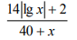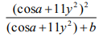

по заданным значениям a, x, b и выполнить вычисления на ЭВМ.

Б. Разработка алгоритма
Решаемая задача относится к категории задач формульного счета. В формуле для вычисления величины z целесообразно выполнить вычленение одинаковых подвыражений. Для выполнения вычленения введем дополнительную переменную р. С учетом этого расчетные формулы принимают следующий вид:
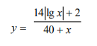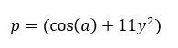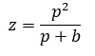

В программе должен быть предусмотрен ввод исходных данных, к которым относятся переменные x, a, b; вычисления величин y, p и z; вывод результатов вычислений (вывод значений величин y и z).

В. Таблица идентификаторов
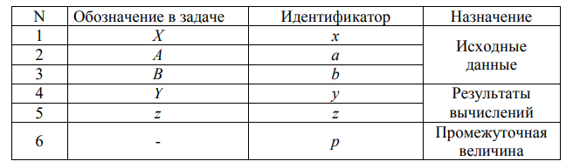

Г. Схема алгоритма

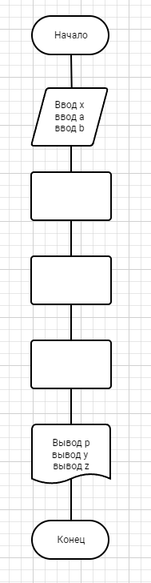

Д. Контрольный расчет

Назначение  Набора  Данных | Набор данных |  |  |  | Результат вычислений
Назначение  Набора  Данных | x | a | b | p | ручных |  | машинных
 |  |  |  |  | y | z | y | z
Контрольный  Набор | 3 | 2 | 6.3 | 0.03205 | 0.20185 | 0.00016 | 0.20185 | 0.00016
Контрольный  Набор | 5 | 1.5 | 2.4 | 0.82526 | 0.26190 | 0.21116 | 0.26190 | 0.21116
Рабочий набор | 0.2 | 7.1 | 9 | 1.63001 | 0.29317 | 0.24995 | 0.29317 | 0.24995

Е. Программа на языке Си

#include <stdio.h>
#include <math.h>

int main(void) {
double a, x, b, p, y, z;

printf("x: "); scanf("%lf", &x);
printf("a: "); scanf("%lf", &a);
printf("b: "); scanf("%lf", &b);

y = (14 * fabs(log10(x)) + 2) / (40 + x);
p = cos(a) + 11 * y * y;
z = (p * p) / (p + b);

printf("p = %7.5lf\n", p);
printf("y = %7.5lf\n", y);
printf("z = %7.5lf\n", z);
return 0;
}

